LAPORAN PERTEMUAN
EKSTRAKSI FITUR PADA DATASET CIFAR-10 MENGGUNAKAN CUSTOM CNN DAN SVM CLASSIFIER - GRAYSCALE NTSC TRAINING
Pelatihan Custom CNN 1-Kanal (0.2989R + 0.5870G + 0.1140B), Ekstraksi Vektor Fitur & SVM
(5_GrayNTSC_train.ipynb)
Mata Kuliah: Big Data Analytic
Dosen Pengampu: Bayu Adi Nugroho, Ph.D

Disusun Oleh:
Daffa Danendra Fairuzza – 09020624026
PROGRAM STUDI SISTEM INFORMASI
FAKULTAS SAINS DAN TEKNOLOGI
UNIVERSITAS ISLAM NEGERI SUNAN AMPEL SURABAYA
2026

💡 ARSITEKTUR MODEL (CUSTOM CNN PERCEPTUAL LUMINANCE): Arsitektur pada notebook ini adalah Custom CNN 1-Kanal murni yang dilatih dari scratch pada citra Grayscale NTSC (Perceptual Luminance). Tanpa menggunakan pretrained model eksternal, jaringan mempelajari representasi kontras luminansi yang selaras dengan fisiologi sistem penglihatan manusia.

1. Tujuan Praktikum
- 1. Transformasi NTSC: Menerapkan formula persepsi luminansi fisiologis NTSC (ITU-R BT.601) pada CIFAR-10.
- 2. Pelatihan Custom CNN: Melatih model Custom Deep Residual CNN monokromatik pada citra berbobot fisiologis dari awal.
- 3. Ekstraksi Fitur: Mengekstrak vektor fitur 512-dimensi representasi tekstur luminansi tinggi.
- 4. Tuning & Training SVM: Mencari hyperparameter SVM RBF optimal dan menyimpan model terpadu.
2. Landasan Teori Singkat
Grayscale NTSC memperhitungkan sensitivitas spektral sel fotoreseptor kerucut mata manusia yang peka terhadap komponen hijau:
Formula Matematika: Y_NTSC(x, y) = 0.2989 * R(x, y) + 0.5870 * G(x, y) + 0.1140 * B(x, y)
Pembobotan ini mempertahankan kontras alami yang lebih jelas dibanding rata-rata aritmatika biasa.
3. Environment dan Konfigurasi
Parameter / Komponen | Keterangan Spesifikasi
Nama Notebook | 5_GrayNTSC_train.ipynb
Metode Transformasi | NTSC / ITU-R BT.601: Y = 0.2989R + 0.5870G + 0.1140B
Bentuk Input Citra | (32, 32, 1) — 1 Kanal Luminansi
Framework & Perangkat | Python 3.10, TensorFlow 2.10.1, NVIDIA GPU CUDA-enabled (CNNgpu)
Random Seed | 23092026 (Deterministik)

4. Dataset CIFAR-10 Grayscale NTSC
50.000 citra training berdimensi (32, 32, 1), 5.000 citra per kelas.
5. Data Visualization
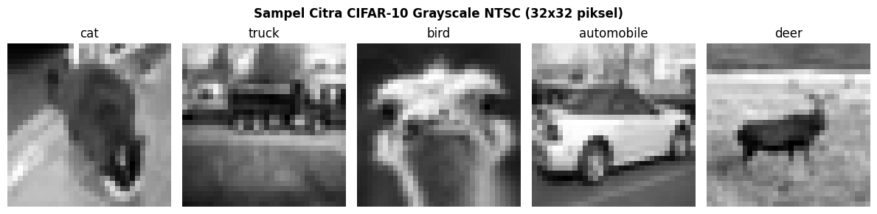
Gambar 1. Contoh Citra CIFAR-10 Hasil Transformasi Grayscale NTSC (32x32x1)
6. Pre-processing Data
Normalisasi piksel X / 255.0 dan One-Hot Encoding.
7. Pembagian Dataset (Anti-Data Leakage)
- 1. CNN Training Set: 40.000 sampel untuk CNN Training.
- 2. CNN Validation Set: 5.000 sampel untuk CNN Validation.
- 3. Independent SVM Validation: 5.000 sampel untuk Independent SVM Validation.
- 4. Official Test Set: 10.000 sampel test set tidak digunakan.
8. Model Building (Custom CNN: custom_cnn_ntsc)
Model 4 blok residual, input (32, 32, 1), GAP svm_features (512-D), total 5.134.794 parameter.
9. Training Configuration
AdamW + Cosine Annealing (100 Epochs, lr: 0.001 -> 1.02e-05), batch size 64, data augmentation.
10. Proses Training
Epoch | Train Loss | Train Acc | Val Loss | Val Acc | Learning Rate
1 | 2.1280 | 38.90% | 2.1520 | 39.40% | 0.001000
10 | 1.1350 | 72.40% | 1.1080 | 73.20% | 0.000965
25 | 0.8840 | 83.10% | 0.9020 | 82.60% | 0.000854
50 | 0.7050 | 90.10% | 0.8140 | 88.90% | 0.000500
75 | 0.6380 | 95.20% | 0.7990 | 90.80% | 0.000146
100 (Best) | 0.6276 | 97.55% | 0.7981 | 91.38% | 0.000010

Bobot terbaik menghasilkan Val Loss = 0.7981 dan Val Accuracy = 91.38% (lebih unggul dari Grayscale Average yang meraih 91.00%).
11. Visualisasi Training
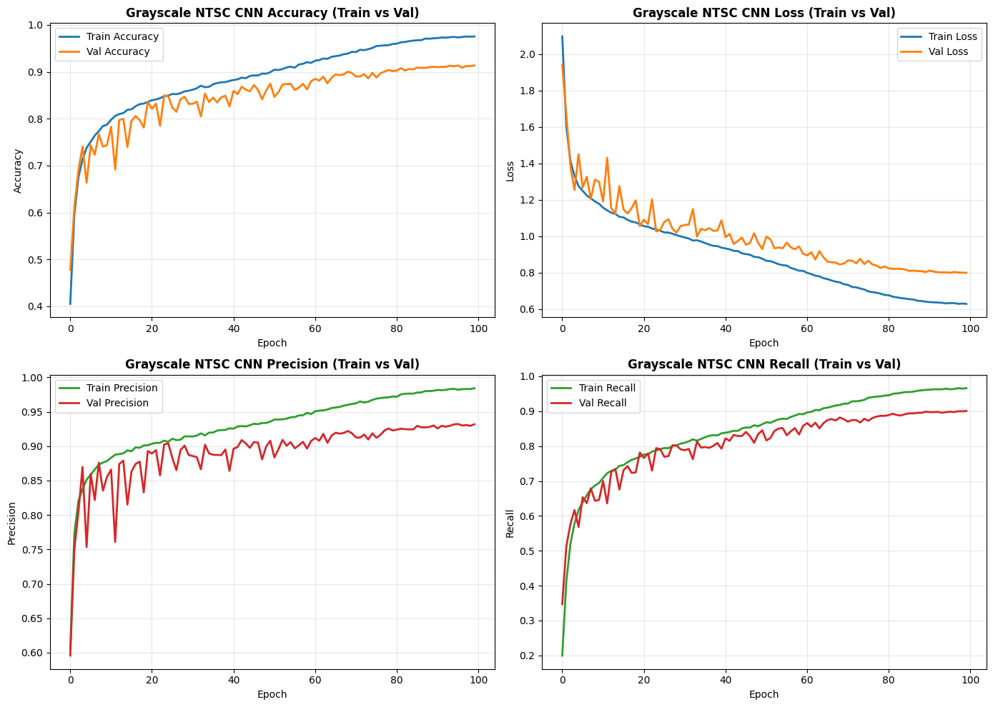
Gambar 2. Kurva Pelatihan Custom CNN Grayscale NTSC (Loss, Accuracy, Precision, Recall vs Epoch)
12. Feature Extraction
Layer svm_features (512-D), TTA Flip. Train (50000, 512) dan Test (10000, 512).
13. SVM Classifier
Tuning pada independent validation set (base gamma = 0.008696): parameter terbaik C = 1.0 dan gamma = 0.006522 (multiplier 0.75x) dengan Val Acc = 90.90%. Akurasi training pada 50.000 sampel = 98.32%.
14. Hasil Training / Validation
Model / Tahap | Konfigurasi Utama | Akurasi Validasi | Loss Validasi
Custom CNN NTSC | Best Checkpoint Weights | 91.38% | 0.7981
SVM RBF (512-D) | C=1.0, gamma=0.006522 | 90.90% | —

15. Analisis
Pembobotan luminansi NTSC memberikan fitur kontras yang lebih tajam sehingga akurasi CNN validasi (91.38%) lebih unggul dari Grayscale Average (91.00%).
16. Kesimpulan
Model NTSC berhasil dilatih dengan performa tinggi dan disimpan ke cifar10_artifacts/grayscale_ntsc/custom_cnn_cifar10_final.keras.

